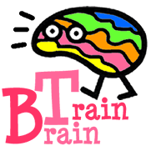

インプロとは？
インプロビゼーション－improvisation－（即興）の略語で、即興演劇のことです。もともとは役者のトレーニングとして開発され、エンタテイメントとして、ショーや舞台で上演されているほか、現在ではインプロワークショップは、ビジネスや教育の場でも注目されています。

インプロワークショップとは？
インプロのスキルを身につけるためのワークショップは、３００を超えるインプロ・ゲームを体験する形で進んでいきます。演劇の分野だけではなく、一般向けのコミュニケーションやビジネス、教育の分野でもその地位を確立しています。 そして、インプロの一番の醍醐味は楽しく学べることです。
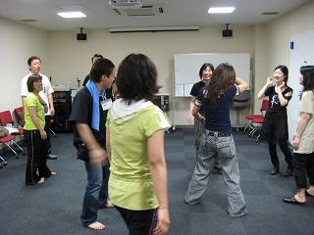
子どもの頃のように、無邪気に遊び、大笑いする。仲間とともにその経験を
することこそが、インプロの楽しさであり、学びの根源なのです。
エンタテイメントから始まった「インプロ」が、一般に広まり出したのは、
私たちの日常は、即興劇でリハーサルも台本がないからです。
ワークショップの素晴らしいところは、日常とつながっていることです。
ワークショップ中に日常の場面を思い出したり、日常の中にワークショップ
での感覚とつながることがあります。そのためワークショップへは最低２回
の継続参加をお勧めしています。少し間があいてしまったとしても、一度
きりにせず、何度か参加していただくことで、さらなる学びにつながります。

講師 ： 伽 羅（キャラ）

日時 ： ２００９年 ３月７日（土）
９：３０～１２：３０ ／ １３：３０～１６：３０

会場 ： ピアザ淡海 ３０１会議室 （滋賀県立県民交流センター）
大津市におの浜1丁目1番20号 077-527-3315

参加費 ： １コマ３，０００円 ・ ２コマ５，０００円 （ 学生は半額 ）

定員 ： 先着２０名

＝インプロ講師：伽羅さんのご紹介＝
即興演劇集団「フリーフライツ！！」座長。劇団「夢幻都市～musical city」を主宰し、テレビやラジオに数多く出演しながら 各地の市民芸術祭における作品づくり、演出、客演のほか、 小中学校の国語授業で言語表現の実演も行う。 また地域や大学でのインプロワークショップの講師を多く務めるなど、日本を代表するインプロバイザー。

申込み ： ①メールで ｂｅｅｎ２３ｍａｍｅ＠ｙａｈｏｏ.ｃｏ.ｊｐ （お名前・Email・電話）
②お電話 TEL ０９０－１１５９－５４４０ （まめっち）
主催 ： コミュニケーションスペース宙（ｓｏｒａ） http://kurisu-sora.com/
＝＝参加者の声＝＝
☆ おもしろい！！笑顔がひきつりましたがもっとやりたくなりました。
☆ インプロって楽しい！！会社のチーム作りに役立てたいです。
☆ 福祉関係の仕事に就きたいので子供やお年寄りとのコミュニケーションに役立てたいです。
☆ 笑いっぱなしでした！！アイコンタクトの大切さや伝える＆受け取るということを実感しました
☆ めっちゃ面白かった！！伽羅さんは天才だ！！楽しみながらたくさんの気づきがありました。
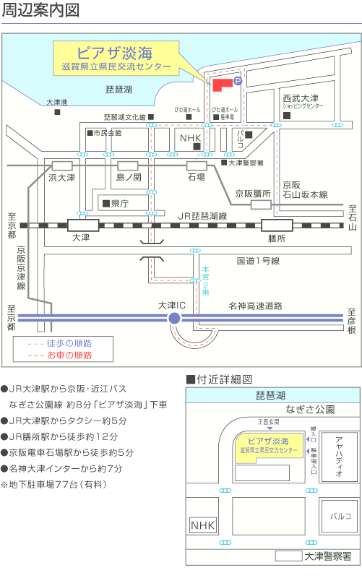
☆ 学校や企業のコミュニケーションプログラムに取り入れたいです。年齢は関係ないですね！
休憩室からは、琵琶湖が一望できる
素敵な会場です。
お帰りに琵琶湖の湖畔散策は
いかがですか？

